INFO september 2020
Brf Majoren
El- och vattenavläsningen
Tyvärr så blev det lite fel då Bredablick skulle lägga till det ni skulle få tillbaka eller betala mer utifrån avläsningen av el- och vatten för 2019. Detta på grund av att det blivit lite struligt med avläsningen så att styrelsen inte hinner få kollat upp så allt verkligen stämmer med vår leverantör av data – Our Energy. Varje lägenhet har inloggning för att kunna se sin förbrukning under året på Our Energys hemsida
Du kan enkelt följa din lägenhets el- och vattenförbrukning på http://minel2.ourenergy.se/
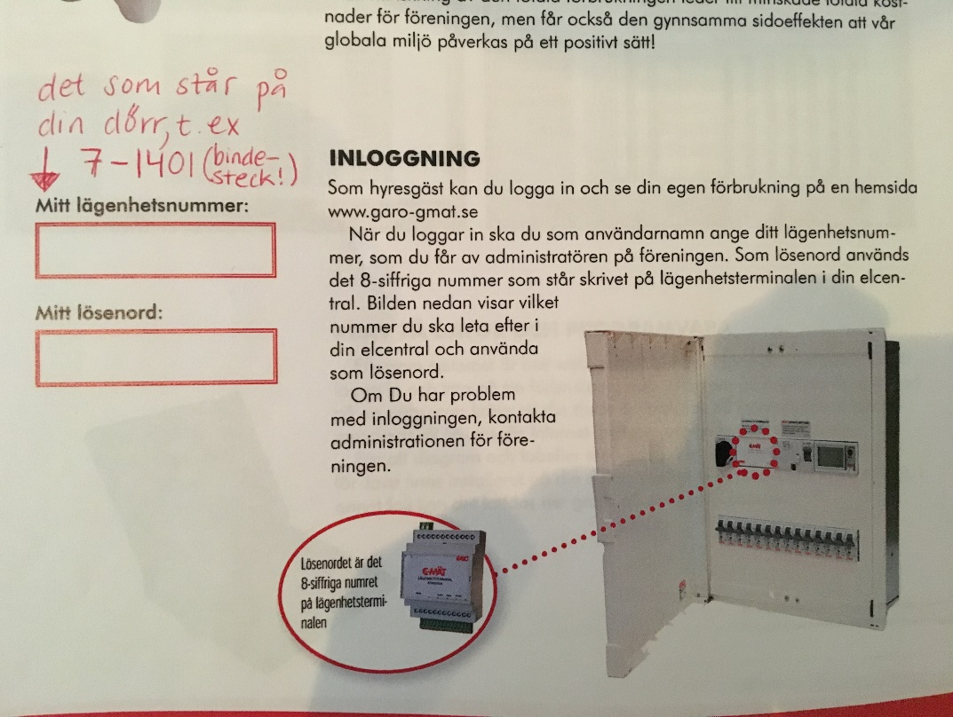

Bredablick kommer att på nästa avi justera så att ni betalar rätt, dvs. så att alla har betalat för sin lägenhets faktiska förbrukning under 2019.
Fasaderna
Det är nu två år kvar av garantitiden för våra fasader, läs mer om fasadgarantin i årsredovisningen, och vi ber er att fortsatt vara försiktiga med putsfasaderna – ingen borrning eller liknande får göras på dessa. Alla utvändiga fasader och balkongplattor ska hållas utan åverkan.

www.brfmajoren.bostadsratterna.se
Kontakt: brfmajoren@gmail.com eller skriv lapp och lägg i lådan utanför tvättstugan.
Om du har en fråga eller synpunkt till styrelsen så önskar vi att ni kontaktar oss skriftligen och inte muntligt till någon styrelsemedlem. Det blir så lätt missförstånd.

